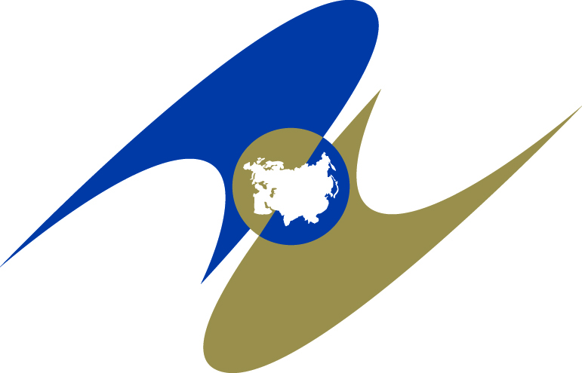

ЕВРАЗИЙСКАЯ ЭКОНОМИЧЕСКАЯ КОМИССИЯ
СОВЕТ

РЕШЕНИЕ

«26» января 2018 г. | № 15 | г. Москва

Об утверждении Правил надлежащей практики
выращивания, сбора, обработки и хранения
исходного сырья растительного происхождения

В соответствии со статьей 30 Договора о Евразийском экономическом союзе от 29 мая 2014 года, статьей 4
Соглашения о единых принципах и правилах обращения лекарственных средств в рамках Евразийского экономического союза от 23 декабря 2014 года, пунктом 7 перечня актов Евразийской экономической комиссии по вопросам регулирования общих рынков
лекарственных средств и медицинских изделий в рамках
Евразийского экономического союза на 2017 – 2019 годы, утвержденного распоряжением Совета Евразийской экономической комиссии от 17 мая 2017 г. № 15, Совет Евразийской экономической комиссии решил:
- Утвердить прилагаемые Правила надлежащей практики выращивания, сбора, обработки и хранения исходного сырья растительного происхождения.

2. Настоящее Решение вступает в силу по истечении 6 месяцев
с даты его официального опубликования.

Члены Совета Евразийской экономической комиссии:

От Республики  Армения | От Республики  Беларусь | От Республики  Казахстан | От Кыргызской  Республики | От Российской  Федерации
В. Габриелян | В. Матюшевский | А. Мамин | С. Муканбетов | И. Шувалов

